Knauf Revisionsklappe REVO VARIANT

Knauf Gips

Eigenschaften

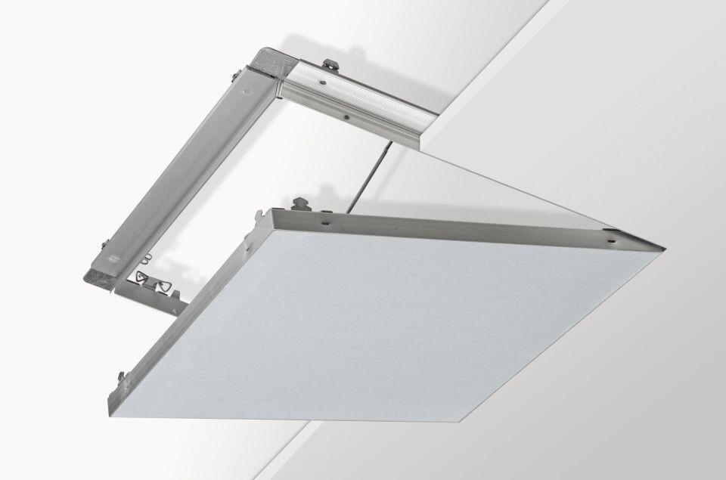

Rahmenart/Rahmenbauteil

Revisionsklappe mit Rahmen

Werkstoff

Aluminium, Gipskartonplatten

Breite (mm)

260,00 - 880,00

Höhe (mm)

60,00 - 100,00

Länge (mm)

380,00 - 880,00